出國報告（出國類別：考察）

中央警察大學2014年寒假美國
休士頓英語研習團參訪交流報告

服務機關：內政部中央警察大學
姓名職稱：陳厚生區隊長
派赴國家：美國
出國期間：民國103年1月10日至1月30日
報告日期：民國103年2月17日

目 次
- 摘要
- 參訪目的
- 參訪成員及行程概要
- 參訪經過及心得
  - 德州及休士頓市
  - 休士頓大學城中校區
  - 英語研習課程
  - 校外參訪
  - 生活英文學習與體驗
    - 休士頓市
    - 聖安東尼奧市
  - 美國大雪班機延誤
- 結論與建議事項

- 摘要
在本次出國參訪交流行程中，陳厚生區隊長代表本校，擔任遊學團領隊，前往本校姊妹校-美國休士頓城中大學。本年度遊學團人數為12名，分別為本校研究所與大學部四年制、二年制學生，於1月10日(本校放寒假第二天)上午7時集合出發，原行程定20天，於1月29日(小年夜)晚間21時35分抵台，惟因美國大雪，延誤一天至1月30日(除夕)晚間22時40分抵台。本次遊學主要概略說明如下：
- 休士頓遊學團行程安排流程
本次遊學團能夠順利成行，要感謝各單位的協助與幫忙，其中特別感謝休士頓旅遊局在行程規劃上的協助及接代，特別是遇大雪時提供協助，使得這次遊學活動順利圓滿。
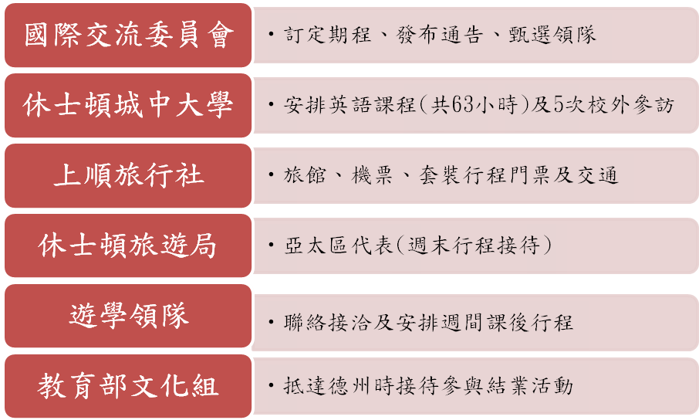

遊學團行程規劃流程圖 資料來源：自製

- 遊學團行程安排
本次遊學團行程依照休士頓程中大學課程表進行安排，除每日課程與校外參訪之外，亦搭透過上順旅行社、休士頓旅遊局安排美國文化生活體驗(如NBA、牛仔農場參訪、僑教中心等)，最特別的行程則是在參訪休士頓政府警察局時，受東北分局分局長Captain Greg Fremin之邀，前往實際參加美國警察同仁勤教、裝備檢查、警用直升機操作及騎警隊執勤等。

本次遊學課程為週一至週五、並搭配校外參訪，下午與晚間多經由本團師生共同討論後安排之自由行活動，假日時間則透過休士頓旅遊局協助安排行程，其規劃如下圖所示：

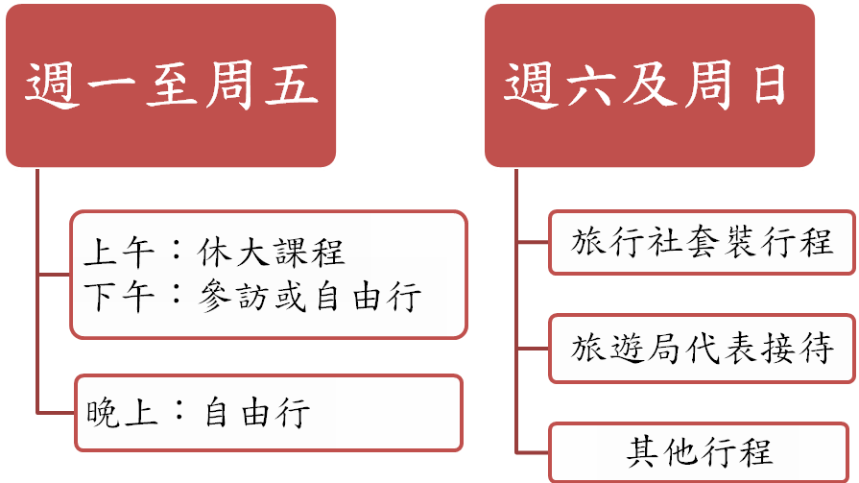

遊學團每日行程 資料來源：自製

- 當地參訪課程：
由學方接洽NASA太空指揮中心、當地消防隊、休士頓士市法院及休士頓市監獄，並由學校老師帶隊前往參觀。

- 自由參訪行程：
利用下午課餘以及假日時間，經領隊及同學討論後安排參訪行程，透過搭程當地電車、公車等方式，於休士頓地區進行參訪（萊斯大學、自然科學博物館、當地農場等），並於最後一週週末前往聖安東尼奧地區（歷史古蹟、德州文化館、鐘乳石洞等）參訪。
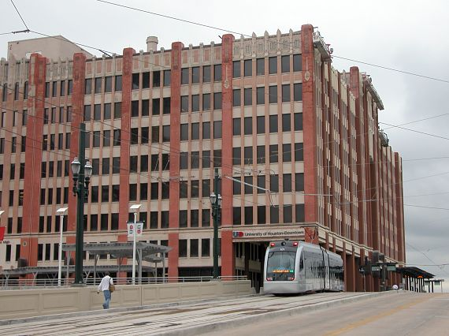
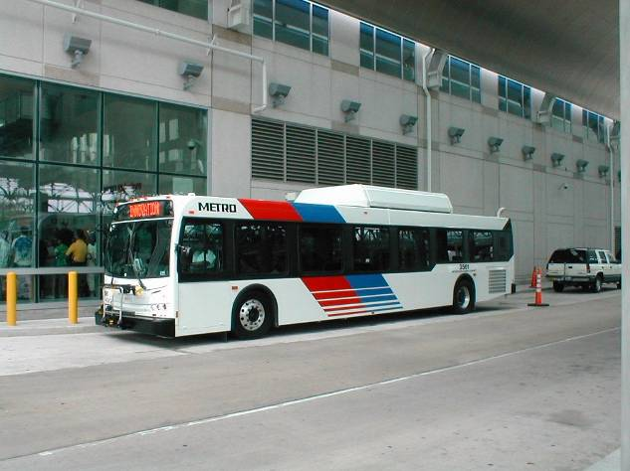

參訪休士頓市交通工具及路線圖 資料來源：休士頓士網站

- 美國大雪班機延誤事件
本次遊學團於行程結束前，因休士頓遭遇數十年來罕假風雪侵襲，所有班機均遭取消（含本團1/28返台班機)，興得休士頓旅遊局姚先生協助，安排住宿及交通接送，更因其大力協調達美航空，讓本團能於隔日搭乘(1/29)第一班班機返台。
透過這次的參訪，因搭配英語研習及當日生活體驗，始所有學生不僅對於英語學習及外國文化產生更高的興趣，英語會話能力亦有所提生，希冀爾後能持續推動相關遊學課程，俾利培養學生英語會話能力、提升國際視野。
- 參訪目的
美國德州休士頓大學城中校區，於民國94年與本校共同簽約締結為姊妹校，並於隔(95)年辦理教師交流，其後每年均由本校教務處國際交流小組與休士頓大學城中校區百優計畫(Bayou)成員協助，於寒、暑假學生放假期間，安排英語研習及參訪行程，由學生自由報名參加(原訂15人成團，自2013年起與休士頓旅遊局合作後，改為12人成團)，並由本校教職員擔任領隊帶隊前往，時至今日已是雙方第8年的合作，因此彼此對於教學內容、選擇參訪單位、交通住宿等均有一定程度默契，本年度透過休士頓城中大學王曉明教授之協助，由休士頓警察局東北分局分局長Captain Greg Fremin親自接待參訪休士頓警察局東北分局。
本校計有8間姊妹校，並積極推動寒暑假之英語研習團，其目的在於促進姊妹校間交流互動，期許學生在學習過程中逐漸提高對英文的興趣、培養英文溝通之能力，同時在當地生活及各地參訪中認識各國當地多元的文化，能夠去發現、並了解各國與台灣不同的制度、了解各國在面對事物上不一樣的生活態度，進而提升學生國際視野、寬闊學生心胸。
項次 | 校名 | 英文名
1 | 美國匹茲堡大學 | Pittsburg State University
2 | 日本別府大學 | Beppu University
3 | 美國休士頓州立大學 | Sam Houston State University
4 | 美國休士頓大學城中區 | University of Houston-Downtown
5 | 美國約翰馬歇爾法學院 | John Marshall Law School
6 | 美國紐海芬大學 | University of New Haven
7 | 澳洲海事學院 | Australian Maritime College
8 | 美國紐約城市大學  John Jay刑事司法分校 | JOHN JAY COLLEGE OF CRIMINAL JUSTICE OF THE CITY UNIVERSITY OF NEW YORK
警察大學各姊妹校 資料來源：警大國際交流委員會
本(103)年度寒假美國休士頓英語研習團，經本校教職員報名甄選後，仍由陳厚生區隊長負責擔任領隊一職，陳厚生區隊長為本校102年遊學團領隊，透過前次經驗，本次擔任領隊，能更順利的整合休士頓旅遊局、休士頓城中大學、上順旅行社等各方資源，並於出國前與同學共同規劃討自由行行程景點，並提醒同學準備各項出國所需物品，成果良好，本次遊學順利成公。

- 參訪成員及行程概要
  - 參訪成員
此次研習共有12名學生報名參加，分別為本校研究所碩士班學升(碩二1名)、大學部四年制學生(大一8名、大二1名、大三1名)及大學部二年制學生(1名)，男女生人數分別為10名比2名，平均年齡為約21歲較去年為輕，由本校學生總隊區隊長陳厚生奉派擔任領隊率隊前往。

  - 行程概要
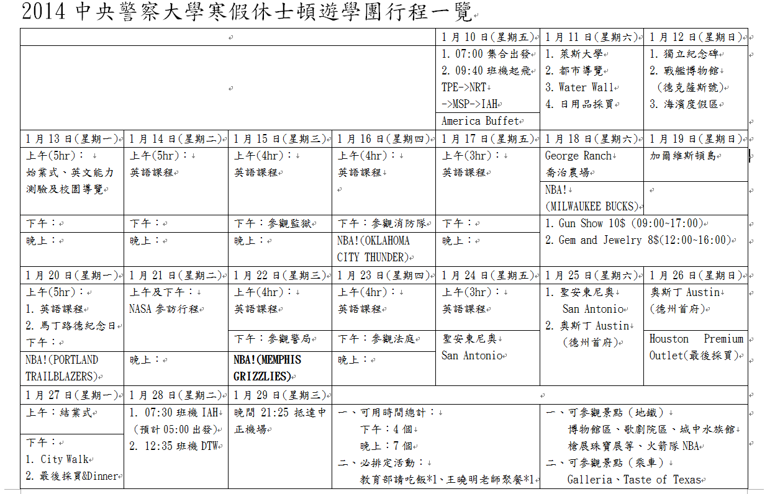

2014遊學團行程概要 資料來源：自製

- 參訪經過及心得
  - 德州環境及休士頓市介紹
德州（全名德克薩斯州）位於美國南部，氣候溫暖乾燥，面積為696,241平方公里，約是臺灣的19倍大，人口則與台灣相仿，也因如此，除了市區外，這裡超過兩層樓的平房並不多見。在人口組成上，德州民族多元，有來自歐洲、亞洲及美國各州的移民頗多，以此次研習交流的主要居住城市－休士頓市，就有相當多的亞裔移民。
德州出產石油而且物產豐饒，州政府也十分鼓勵商業活動，因此物價指數及稅率相較於美國其他各州低出許多，同時德州人個性熱情與德州的座右銘「友誼」相符，是個適合旅遊的好地方。
休士頓市是我們此次英語研習團參訪交流期間所居住的城市，每週一至週四上午8時至下午1時我們均在休士頓大學城中校區參加由語言中心所開設的英語課程，並利用課餘時間參訪各博物館、美術館、汽車中心、太空中心等重要景點。休士頓市是德州的第一大城（同時也是全美第四大城），其面積達1,440平方公里與台灣新竹縣相近（1,427平方公里），人口數約有兩百多萬民，其人口族裔多元有著大量來自亞洲（中國、台灣、越南、印尼、菲律賓、韓國、日本等）、拉丁美洲及南非、奈及利亞等國的移民；休士頓的經濟產業發達，為墨西哥灣沿岸最大的經濟中心，其中又以能源產業（石油）、航空工業（NASA）、運河、醫學研究及治療聞名於世界，另外休士頓的美術館區具有許多的文化機構與展覽場館，每年吸引約七百多萬遊客前來觀光。
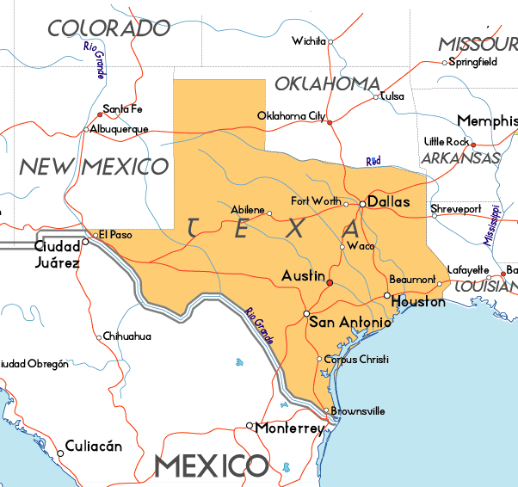

德克薩斯州地圖 資料來源：維基百科

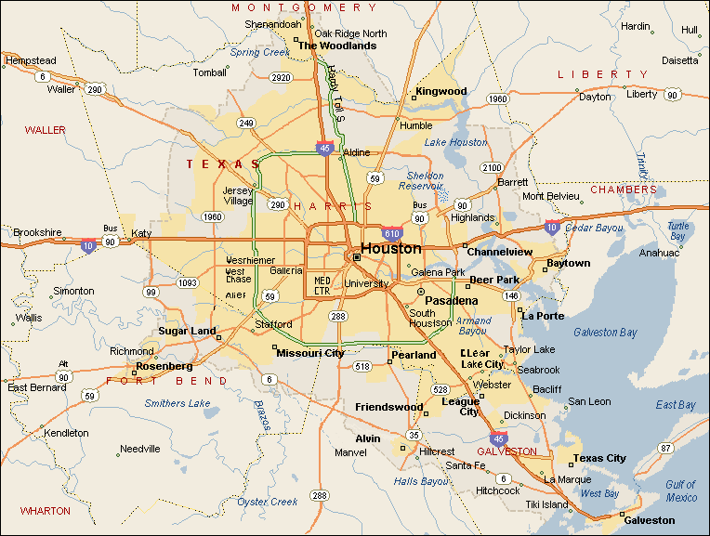

休士頓市地圖，資料來源：維基百科

  - 休士頓大學城中校區英語研習課程
    - 休士頓大學城中校區是休士頓大學的分校，休士頓的交換學生多集中於此地，研習期間我們共有6小時的英語學習課程，並由校方安排、接洽消防局、休士頓士法院、休士頓士監獄、太空中心（NASA)等地參訪行程。
    - 休士頓城中大學
休士頓城中大學為休士頓市大學系統之一，成立於西元1974年，教職員人數約500名、學生人約為1萬4000多名。

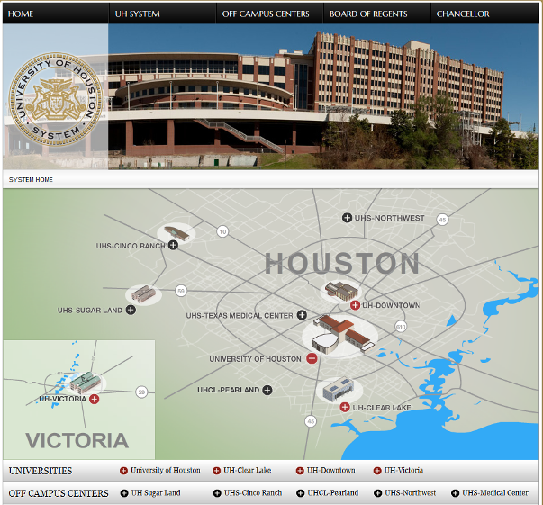

圖6：上為休士頓城中大學一景，下為休士頓市立大學系統圖
資料來源：維基百科

  - 授課內容
本次的英語研習課程仍Mr.Bunker老師授課，因本團經能力測驗程度較去年為高德，本次授課內容較去年有所調整，增加不少對話與討論報告的內容，這隊學生們在適應美國生活及英語使用上有很大的幫助。

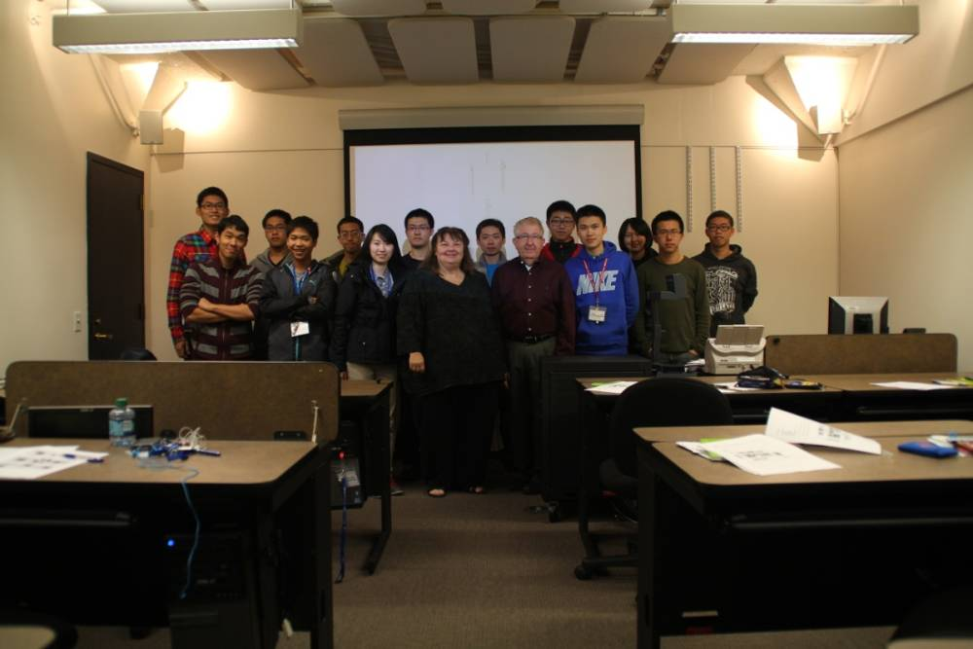

英語研習課程(左一為應與中心主任、右一為Bunker老師)

  - 居住環境介紹

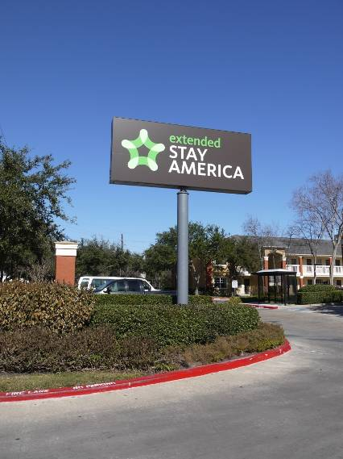
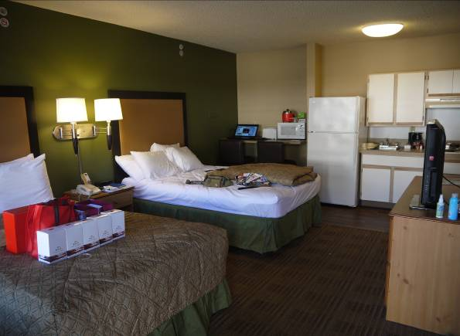

居住環境照片

  - 生活英文學習與體驗
      - 休士頓市Toyota Center
Toyota Center是美國職業籃球聯賽NBA休士頓火箭隊主場，經過市政府招商後與豐田企業簽約建造經營，並以Toyota Center為名，一方面能夠替政府樽節支出並增加收入，一方面也能讓企業得到宣傳品牌的效果；另外我們在觀賞美國職業籃球聯賽的過程中也發現，美國人對於為國犧牲的職業軍、警人員等相當尊敬與，在中場休息及暫停的時段安排因公受傷或有優良事蹟的軍人、警消出場接受觀眾的表揚及鼓勵；本次觀賽球賽為沙加緬度國王隊vs休士頓火箭隊。
      - Rice University
Rice University是美國南方的有名私校，也有著南方哈佛的外號，立校至今已有100年的歷史，孕育了各時代許多優秀傑出的政商人士，因而也獲得許多校友的巨額捐款。萊斯大學校區內系館林立，學生總數約6,000多人，校地龐大佔地約1.2平方公里，是一座相當具規模的大學。
隨著環校公車我們看見他廣大的校地及各個院、系所館，另外從其介紹文字中，我們了解到萊斯大學曾獲評為美國「最佳價值」的私校，更因為發現了碳六十（C₆₀）而獲得諾貝爾化學獎的殊榮，並持續投入材料科技領域研究，於2010年被評比為世界排名第一的材料科學研究機構，其研究能量及其專業權威實在不容小覷；另外本次特別參觀了萊斯大學圖書館，發現其館藏之豐富、建築設計輝煌，令人飽嘗其自由開放的學術之風。

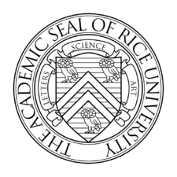

Rice University校徽 資料來源：萊斯大學網站

      - 博物館區
休士頓博物館區位於萊斯大學旁，可搭電車或市區公車前往，區內各項展覽場館、文藝機構眾多，每年吸引約七百萬名遊客前來參觀，其範圍廣泛，如自然科學博物館、休士頓美術館、現代美術館、健康博物館、氣候博物館、兒童博物館、攝影展覽館、退伍軍人紀念館、非裔美洲文化館、亞洲社區館、動物園…等，皆是課餘時間可供前往的好去處。本次參訪較去年相比，除了參訪最令人讚嘆的自然科學博物館及休士頓市立美術館外，還前往了而統美術館與當代美術館，令所有成員留下深刻的印象。

      - 喬治農場
喬治農場（George Ranch）可以說是德州牛仔文化頗好的歷史見證，其佔地之大放眼望去沒有盡頭，在經歷了四代不同家族經營後，農場現已轉由公益基金管理，營收所得除支應農場營運外，多用於回饋當地鄰里居民（經營當地高中、國中、國小，並有多項福利措施），其內部紀念公園有著四代家族時期的不同建築如居住房舍、馬廄、鐵匠鋪、牛圈…等。

在參觀的過程中我們又遇見了去年認識了的那位"牛仔"，他離開了自來水、電力、通訊等文名產物，回歸耕種、牧養及打獵的自然生活，另我們印象深刻，今年他還特別讓我們體驗了傳統德州人生火的計議，可以說事十分有趣。

當天中午一樣享用農場所提供的牛仔餐，隨著牛仔的介紹，成員們不但明白的德州牛仔文化的形成，原來當牛仔一點都不酷要趕十幾個小時的牛，十分辛苦，趕牛過程中又容易遇到各種危險，於是也明白了德州人民個性堅強、樂於彼此協助的文化背景，此行頗具教育學習意義，使每個人都獲益良多。

      - 地方法院、監獄、消防局參訪
這次參訪休士頓大學城中校區利用課餘時間安排了數次的參訪行程，在參訪地方法院及監獄的過程中使我們對於因國情不同而產生不同的法令制定、司法制度、人權保障等面相有了更多元、更寬廣的認識。在參訪消防局時，我們受到消防人員熱情的接待並由小隊長親自接待，在她解說介紹下，大家對於德州消防人員工作有了更多的認識。

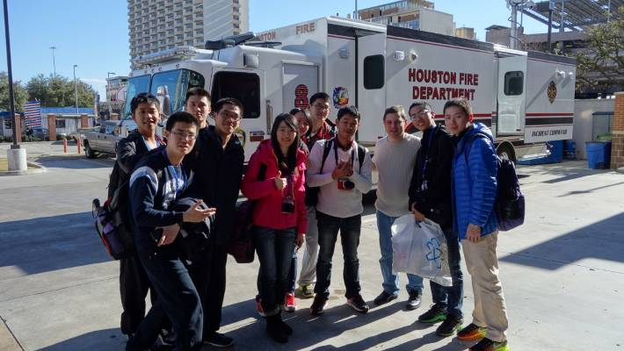
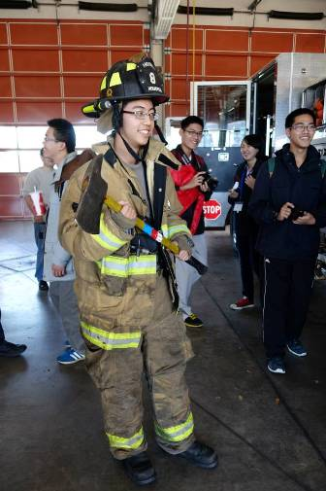

參觀休士頓消防局No.8分隊

參觀休士頓市法庭時，由法官Paula Herring Goodhart親自接待，並介紹了美國的司法制度，最特別的是安排我們去時地見證了一場謀殺犯的審理庭，令每一位成員都有非常深刻的感受。
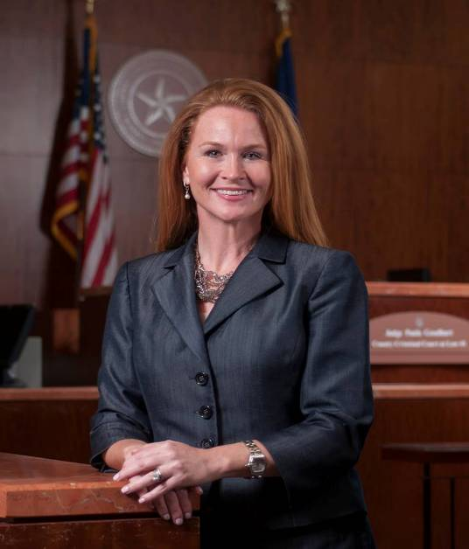
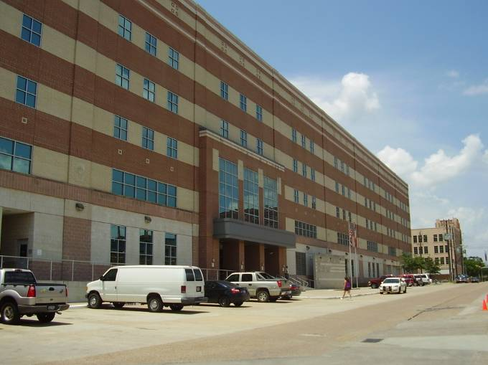

休士頓市立監獄及接待我們參觀法庭的Paula Herring Goodhart

      - NASA Space Center（詹森太空中心）
位於德州的詹森太空中心，曾是美國發展航太工業最重要的重鎮，在戶外有展示著不同年代曾升空發射的火箭及其發射台，室內部分則有以前做為發射火箭的指揮中心及各項探索太空儀器、裝備可供參觀，最大的賣點是當年太空人登陸月後所帶回來的岩石頭以及太空梭、火箭升空畫面及人類第一次登陸月球的IMAX劇場影片，在看影片的過程中彷彿自己也親身經歷並見證了人類歷史上最重要的一刻。
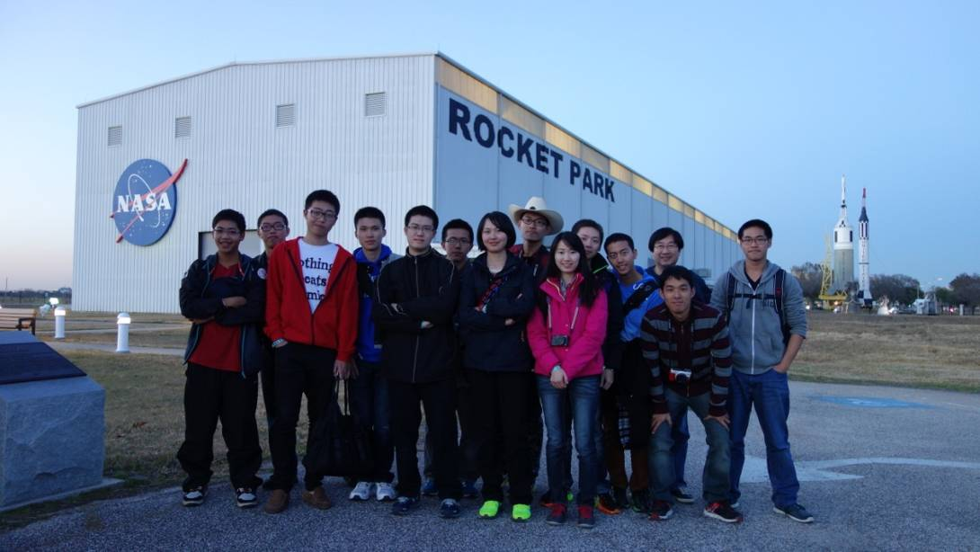

圖18：在NASA火箭公園中與休士頓旅遊局姚義先生合影(右上排2)

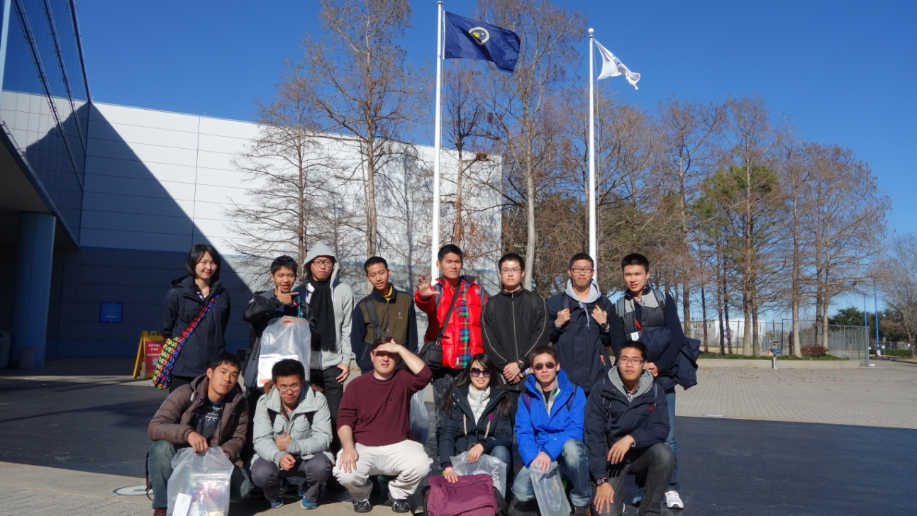

在NASA正門與Mr. Colin老師合影
    - 聖安東尼奧
在本年的參訪交流期間中，一樣透過休士頓市旅遊局亞太區代表姚先生的協助，我們在最後一週末前往德州度假勝地聖安東尼奧，見證了這座古老城市的美麗獨特之處。聖安東尼奧是德州文明的發祥地，具有久遠的歷史，其市容整潔、都市規劃完善，最特別的是他有一條貫穿市中心的運河(當初設計為疏導洪水之用），每到晚間下班的人們便到此地輕鬆愉快的"River Walk"，沿岸更開滿許多餐廳，熱鬧非凡。

聖安東尼奧以好客文明文，每年都有千多萬名遊客前來觀光，他除了是美國職業籃球聯賽NBA馬刺隊的主場之外，我們也驚訝的發現他竟是台灣高雄的友好城市(相當於姊妹市）。另外這裡因靠近美國南端(離墨西哥只有約3小時左右車程)，其人口組成除了當初來自各國、各州的移民，更以具西班牙血統族裔（及墨西哥移民）為主，故當地墨西哥色彩濃厚，有許多道地的墨西哥餐廳及墨西哥傳統市集，同時這裡還有不少德國的移民，也有著許多很棒的德國餐館。
聖安東尼奧的德州文化館記錄著德州發展歷史，從最早的原住民到接下來的美國各洲、歐洲、亞洲、南美洲移民墾荒，以及德州近代包含受到各國文化的影響，皆有完整的記載及真貴的文物展出，在文化館
的門口樹立著對德州文化有著影響的各國國旗，共有二十多面，彷彿在告訴世人：德州是個多元民族融合且彼此包容團結的洲。
聖安東尼奧除了是個適合放鬆心情的好地方之外，也有著一段德州人難以忘懷、可歌可泣的歷史。德州原本隸屬於墨西哥共和國，當年政府為了要增加德州人口從美國各洲及歐洲等地廣招移民（也鼓勵墨西哥人前往），給予德州居民"免徵稅"的特權並提供農具、防禦原住民攻擊的槍砲，條件十分優渥。
然而隨著墨西哥國會政策改變，不僅取消優惠，更對殖民地區遇課稅，雙方關係從友好轉為對立，墨西哥政府於是派兵前往德州。這場戰役中進而導致了德州的獨立，戰爭爆發點就在聖安東尼奧內的阿拉莫Alamo，接近200名的德州守軍經過了13天的英勇抵抗，終遭軍力6,000名的墨西哥軍隊殲滅，也因為他們的英勇奮戰，大大激勵了德州人的士氣，最後在山姆休士頓將軍(此名便是休士頓市名的由來)的領導下擊敗墨西哥軍隊，獨立成為德克薩斯共和國。數年之後才盟美利堅合眾國，成為第28個州（也是美國唯一曾是國家的州），德州人更以當時苦守阿拉莫的英勇將領所Travis所說的：「勿忘阿拉莫」，來紀念這些英雄，並藉此提醒自己自由是有代價的。

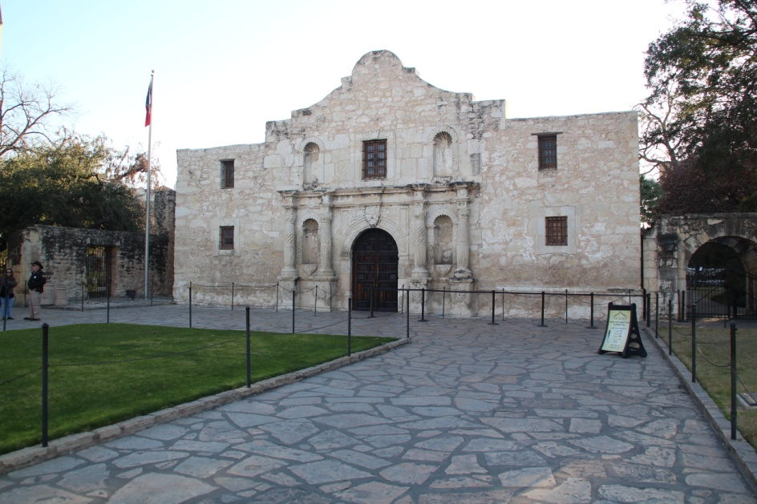
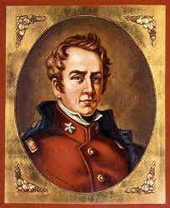

阿拉莫古戰場及Travis將軍畫像 資料來源：德州網站

- 美國大雪班機延誤
本次遊學團於1月28日(週二)返台前遇美國各州大雪，雖然德州當時天候狀況尚可，但因德州常年溫暖、多年未下雪之故，機場無法處理結冰情況，遊學團返台班機被迫取消。
當晚面臨的是無旅館住宿之窘境，且重新開機票時遊學團成員班機更被打散，部分同學要等到過年（初五）後才有班機返台。後幸得休士頓旅遊局姚先生幫忙，順利安排住宿地點，並透過旅遊局與達美航空溝通協調，將機票一張一張調整至1月29日（週三）第一班班機，行程僅延誤一天。著實感謝休士頓旅遊局對本校遊學團之協助與幫忙

- 結論與建議事項
本校辦理與休士頓大學城中校區的英語研習團參訪交流已有八年歷史，同時本校亦積極推動與本校各姊妹校研習交流，藉此活絡本校國際關係，並透過實地考察在地生活的方式，提升師生對於外國文化及外語使用能力，著有成果。
此行並結合領隊去年遊學經驗，使這次行程更為圓滿順利，尤其參觀東北分局時訪查了美國警察荷槍實彈，精實幹練的一面。同時亦透過本次課程及參訪，提升全體參與師生英文能力，足見此一研習參訪交流課程之重要，對於學生拓展國際視野、增加旅外學習興趣有很大幫助，另外在過程中也增強了學生實地使用英語的能力及自信，並透過共同討論、事先準備的方式，提供學生學習蒐集資訊、安排規劃行程與聯絡溝通之機會，可謂一舉數得。
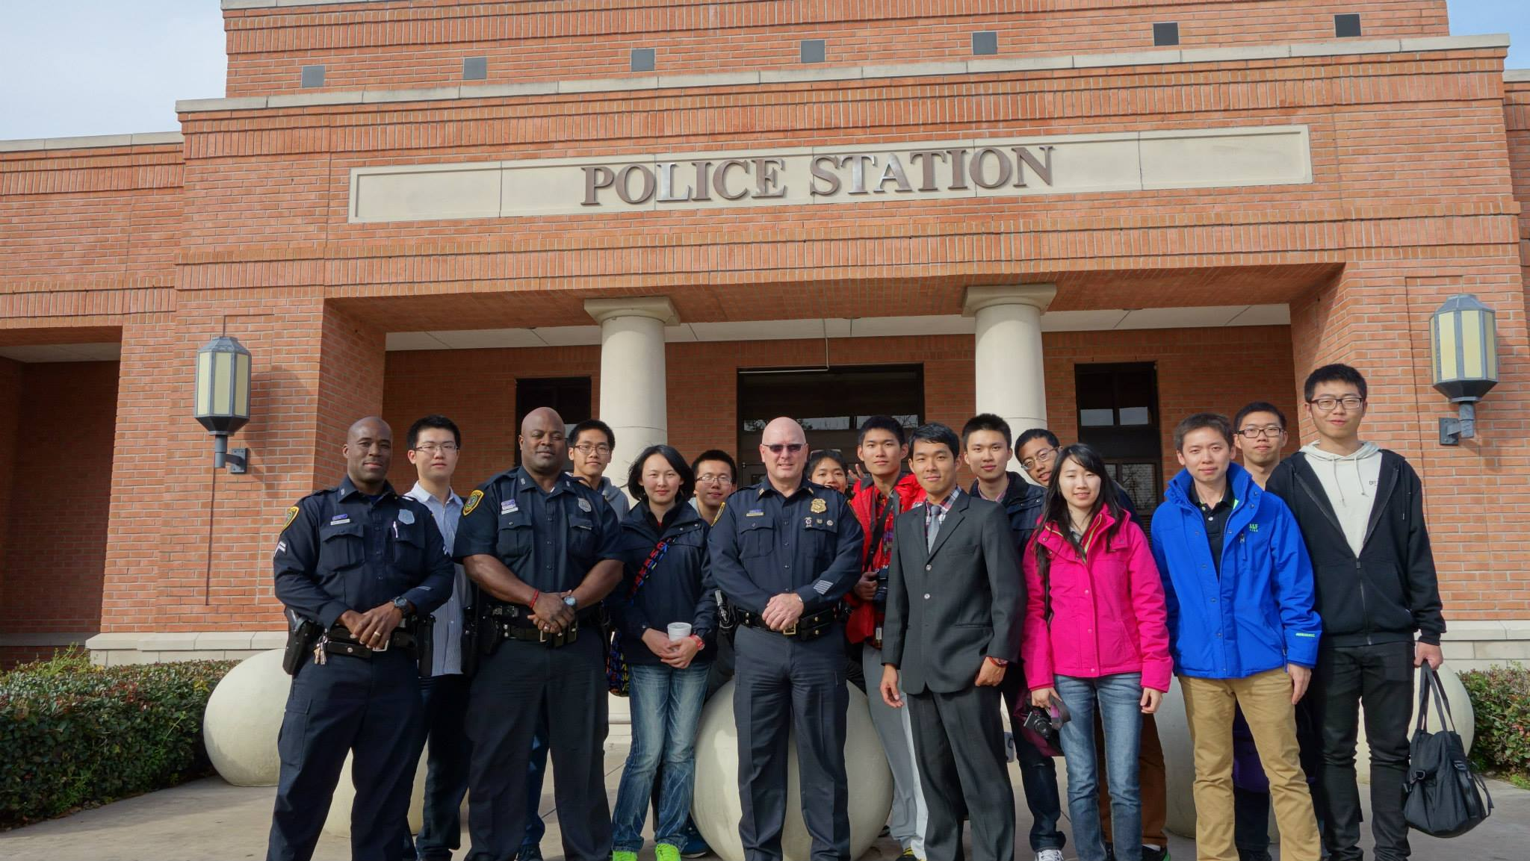

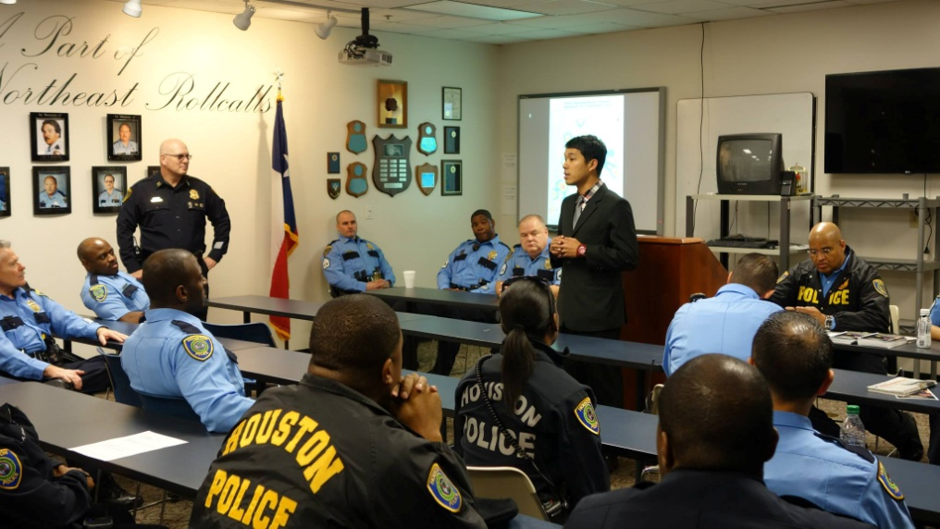
參訪休士頓警察局東北分局

領隊陳厚生區隊長簡短致辭

美國在警察人員、司法制度、都市規劃及公共設施…等面相上，俱有一定成度之完整與成熟，實屬已開發國家的典範之一，值得我國參訪學習，本校作為培養優質警察幹部之最高學府，肩負育才建警使命，確有提供同學赴國外參訪研習管道之必要，一方面提升學生國際視野，一方面也使學生能夠實地接觸已開發國家之警察、司法制度，本校未來將持續辦理研習團參訪交流、活絡個姊妹校連結，並多多增加如參觀當地警政機關參訪(東北分局)，並安排學生見習美國警察實務工作(如實際操作消防設備、警察巡邏車等)，以達到更佳之學習效果。

